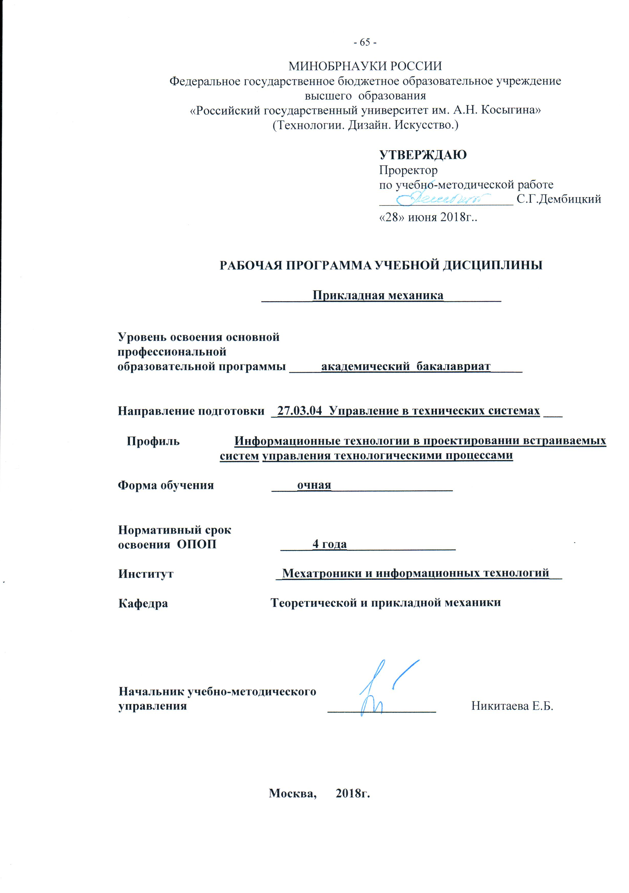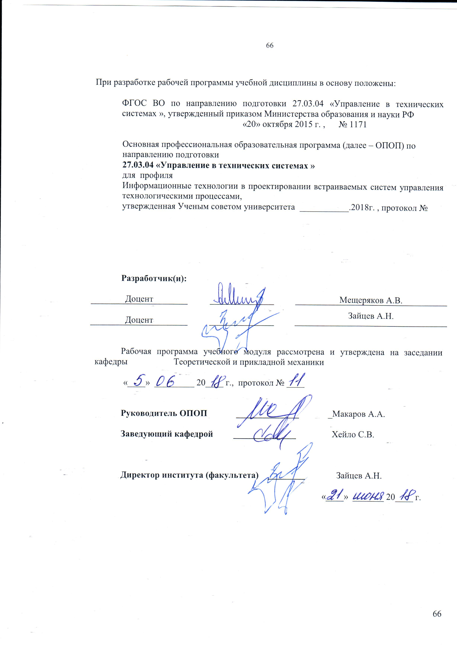

1. МЕСТО УЧЕБНОЙ ДИСЦИПЛИНЫ В СТРУКТУРЕ ОПОП
Дисциплина Прикладная механика включена в вариативную часть Блока 1

2. КОМПЕТЕНЦИИ ОБУЧАЮЩЕГОСЯ, ФОРМИРУЕМЫЕ В РАМКАХ ИЗУЧАЕМОЙ ДИСЦИПЛИНЫ

Таблица 1
Код компетенции | Формулировка  компетенций в соответствии с ФГОС ВО
ОПК-1 | Способность представлять адекватную современному уровню знаний научную картину мира на основе знания основных положений, законов и методов естественных наук и математики
ОПК-6 | Способность осуществлять поиск, хранение, обработку и анализ информации из различных источников и баз данных, представлять ее в требуемом формате с использованием информационных, компьютерных и сетевых технологий
ПК-1 | Способность выполнять эксперименты на действующих объектах по заданным методикам и обрабатывать результаты с применением современных информационных технологий и технических средств

3. СТРУКТУРА УЧЕБНОЙ ДИСЦИПЛИНЫ
3.1 Структура учебной дисциплины для обучающихся очной формы обучения
Таблица 2.1
Структура и объем дисциплины |  | Объем дисциплины по семестрам |  | Общая трудоемкость
 |  | № 3 | № 4 | Общая трудоемкость
Объем дисциплины в зачетных единицах |  | 2 | 3 | 5
Объем дисциплины в часах |  | 72 | 108 | 180
Аудиторные занятия (всего) |  | 36 | 54 | 90
в том числе в часах: | Лекции (Л) | 18 | 36 | 54
в том числе в часах: | Практические занятия (ПЗ)
в том числе в часах: | Семинарские занятия (С)
в том числе в часах: | Лабораторные работы (ЛР) | 18 | 18 | 36
в том числе в часах: | Индивидуальные занятия (ИЗ)
Самостоятельная работа студента в семестре , час |  | 36 | 54 | 90
Самостоятельная работа студента в период промежуточной аттестации , час
Форма промежуточной аттестации
 | Зачет (зач.) | зач
 | Дифференцированный зачет ( диф.зач.) |  | диф.зач
 | Экзамен (экз.)

4. Содержание разделов учебной дисциплины

Наименование раздела учебной дисциплины | Лекции |  |  | Наименование практических (семинарских) занятий |  | Наименование лабораторных работ |  | Итого по учебному плану | Форма текущего и промежуточного контроля успеваемости  (оценочные средства)
Наименование раздела учебной дисциплины | Тематика  лекции | Трудоемкость, час |  | Тематика  практического  занятия | Трудоемкость, час | Тематика лабораторной работы | Трудоемкость, час | Итого по учебному плану
Семестр №3

Сопротивление материалов | 1. Основные понятия и методы прикладной механики |  | 2 |  |  | 1.Испытания на растяжение образца из стали | 2 | 4 | Текущий контроль успеваемости:  ЗЛР № 1, 2,3, 4, 5, 6, 7, 8, 9  Защита ИДЗ № 1, 2, 3
Сопротивление материалов | 2. Растяжение и сжатие стержней |  | 2 |  |  | 2. Определение модуля упругости первого рода | 2 | 4
Сопротивление материалов | 3. Кручение стержней круглого и кольцевого сечения |  | 2 |  |  | 3. Испытание образца стали на кручение | 2 | 4
Сопротивление материалов | 4. Геометрические характеристики сечений стержня. |  | 2 |  |  | 4. Определение модуля упругости  второго рода материала | 2 | 4
Сопротивление материалов | 5. Изгиб |  | 4 |  |  | 5.Определение прогибов и углов поворота статически определимой балки | 2 | 4
Сопротивление материалов | 6. Основы теории напряжённого состояния |  | 2 |  |  | 6. Экспериментальная проверка принципов взаимности работ и взаимности перемещений | 2 | 4
Сопротивление материалов | 7. Прочность при динамических нагрузках |  | 2 |  |  | 7. Устойчивость стержней | 2 | 4
Сопротивление материалов | 8. Прочность при переменных напряжениях |  | 2 |  |  | 8. Косой изгиб бруса | 2 | 4
Сопротивление материалов | 9. Колебания. Устойчивость стержней |  | 2 |  |  | 9. Определение реактивного момента и прогиба статически неопределимой балки | 2 | 4
Сопротивление материалов | Всего: |  | 18 |  |  | Всего: | 18 | 36 | Промежуточная аттестация (зачет)
Семестр №4
 | 1.Классификация деталей машин. Виды соединений: разъёмные и неразъёмные. Основы расчётов и конструирования деталей и узлов машин |  | 2 |  |  | 10. Изучение крепёжных деталей и резьбовых соединений | 2 | 4 | Текущий контроль успеваемости:  ЗЛР №10, 11, 12, 13, 14, 15, 16, 17, 18  Защита ИДЗ № 4
 | 2.Расчет на прочность. соединений:  резьбовых, шпоночных, заклёпочных и сварных. |  | 2 |  |  | 11. Определение коэффициента трения в резьбовом соединении | 2 | 4
 | 3. Механические передачи. Передачи: цепные и ременные. Назначение и принцип работы. Геометрические, кинематические и силовые параметры. Основы расчета и подбор стандартных передач |  | 4 |  |  | 12.Ременные передачи. Определение коэффициента тяги. | 2 | 6
 | 4. Цилиндрические зубчатые  Передачи Назначение и принцип работы. Геометрические, кинематические и силовые параметры. Основы расчета |  | 4 |  |  | 13. Цилиндрические редукторы. Изучение конструкции и определение основных параметров | 2 | 6
 | 5. Конические зубчатые передачи. Назначение и принцип работы. Геометрические, кинематические и силовые параметры. Основы расчета |  | 2 |  |  | 14. Червячные редукторы. Изучение конструкции и определение основных параметров | 2 | 3
 | 6. Червячные передачи. Назначение и принцип работы. Геометрические, кинематические и силовые параметры. Основы расчета |  | 2 |  |  |  | 2 | 3
 | 7.Валы и оси. Конструкция, материалы, основы расчета. Подшипники. Классификация, основные параметры и основы расчета. Муфты. Классификация и подбор стандартных муфт. |  | 4 |  |  | 15.Изучение основных типов подшипников качения и скольжения. Подбор по ГОСТу. | 2 | 6
 | 8.Транспортирующие машины. Конвейеры. Область применения. Основные типы и элементы конструкции. Основы расчета. |  | 10 |  |  | 16.Ленточный конвейер. Изучение конструкции и определение мощности холостого хода привода конвейера. | 2 | 14
 |  |  |  |  |  | 17. Подвесной конвейер. Изучение конструкции и определение мощности холостого хода привода конвейера | 2 | 14
 | 9. Грузоподъемные устройства. Классификация, область применения, основные элементы и механизмы. Основы расчета и подбора. |  | 4 |  |  | 18.Изучение элементов грузоподъемных устройств и машин | 2 | 6
 | Всего: |  | 36 |  |  | Всего: | 18 | 54 | Промежуточная аттестация:  (дифференцированный зачет)
Общая трудоемкость в часах |  |  |  |  |  |  |  | 90

5. САМОСТОЯТЕЛЬНАЯ РАБОТА ОБУЧАЮЩИХСЯ
Таблица 4

№ п/п | Наименование раздела учебной дисциплины | Содержание самостоятельной работы |  | Трудоемкость в часах
1 | 3 |  | 4 | 5
Семестр №3
1 | Сопротивление материалов |  | Работа с учебной литературой | 5
2 |  |  | Выполнение ИДЗ №1 «Расчёты на прочность при растяжении и сжатии стержней» | 6
3 |  |  | Выполнение ИДЗ №2 «Расчёты на прочность при кручении стержней» | 6
4 |  |  | Выполнение ИДЗ №3 «Расчёты на прочность при изгибе стержней» | 6
5 |  |  | Подготовка и составление отчётов  по лабораторным работам №1-9 | 10
 | Всего часов в семестре по учебному плану |  |  | 36
Семестр №4
1 | Детали машин |  | Работа с учебной литературой | 10
2 |  |  | Подготовка и составление отчётов  по лабораторным работам №10-18 | 14
3 |  |  | Подбор материала для выполнения ИДЗ №4 «Расчёты механических передач» | 6
4 |  |  | Выполнение ИДЗ №4 «Расчёты механических передач» | 14
5 |  |  | Подготовка к (экзамен) | 10
 | Всего часов в семестре по учебному плану |  |  | 54
 | Общий объем самостоятельной работы обучающегося |  |  | 90

6. ОЦЕНОЧНЫЕ СРЕДСТВА ДЛЯ ПРОВЕДЕНИЯ ТЕКУЩЕЙ И ПРОМЕЖУТОЧНОЙ АТТЕСТАЦИИ ПО ДИСЦИПЛИНЕ

6.1 Связь результатов освоения дисциплины с уровнем сформированности заявленных компетенций в рамках изучаемой дисциплины
Таблица 5
Код  компетенции | Уровни сформированности заявленных компетенций в рамках изучаемой дисциплины | Шкалы  оценивания  компетенций
ОПК -1 | Знать - воспроизводить и объяснять учебный материал с требуемой степенью точности и полноты;  Уметь- использовать основную специальную литературу при решении типовых задач по прикладной механике;  Владеть – основами методов решения типовых задач по прикладной механике на основе приобретенных знании. | оценка 3
ОПК -1 | Повышенный  Знать - основную специальную литературу по прикладной механике;  Уметь- использовать основную и дополнительную специальную литературу при решении типовых задач по прикладной механике;  Владеть - методами решения типовых задач по прикладной механике на основе приобретенных знании. | оценка 4
ОПК -1 | Высокий  Знать - основную и дополнительную специальную литературу по прикладной механике;  Уметь- использовать основную и дополнительную специальную литературу при решении типовых задач по прикладной механике;  Владеть - методами оптимизации результатов при решении типовых задач по прикладной механике на основе приобретенных знании. | оценка 5
ОПК – 6 | Пороговый  Знать – основные понятия в теории работы и расчёта деталей и узлов машин;  Уметь - использовать компьютерные технологии для исследований в области расчетов деталей машин.  Владеть - основами методов решения типовых задач по прикладной механике на основе информационных, компьютерных и сетевых технологий. | оценка 3
ОПК – 6 | Повышенный  Знает - теории работы и расчёта деталей и узлов машин;  Уметь - применять существующие методы теоретических и экспериментальных исследований при расчёте деталей и узлов машин  Владеть - методами оценки достоверности результатов исследований | оценка 4
ОПК – 6 | Высокий  Знать - методы математического анализа и экспериментальных исследований  Уметь - сравнивать результаты экспериментальных и теоретических исследований с использованием информационных, компьютерных и сетевых технологий ..  Владеть – методами оценки достоверности результатов исследований с использованием информационных, компьютерных и сетевых технологий . | оценка 5
ПК – 1 | Пороговый  Знать - основы проведения эксперимента для измерения механических характеристик материала.  Уметь - объяснить выбор заданной методики для выполнения эксперимента;  Владеть - навыками получения результатов эксперимента. | оценка 3
ПК – 1 | Повышенный  Знать - порядок проведения эксперимента для измерения механических характеристик материала.  Уметь - выполнять эксперименты на действующих объектах по заданным методикам  Владеть - основами выбора определения достоверности результатов эксперимента. | оценка 4
ПК – 1 | Высокий  Знать - методы оптимизации многовариантных компьютерных расчётов  Уметь - обрабатывать результаты с применением современных информационных технологий и технических средств  Владеть - навыками оценки результатов расчётов с целью выбора рациональной конструкции | оценка 5
Результирующая оценка

6.2 Оценочные средства для студентов с ограниченными возможностями здоровья
Оценочные средства для лиц с ограниченными возможностями здоровья выбираются с учетом особенностей их психофизического развития, индивидуальных возможностей и состояния здоровья.

Таблица 6
Категории студентов | Виды оценочных средств | Форма контроля | Шкала оценивания
С нарушением слуха | Тесты, рефераты, контрольные вопросы | Преимущественно письменная проверка | В соответ-ствии со шкалой оценивания, указанной в  Таблице 5
С нарушением зрения | Контрольные вопросы | Преимущественно устная проверка (индивидуально) | В соответ-ствии со шкалой оценивания, указанной в  Таблице 5
С нарушением опорно- двигательного аппарата | Решение тестов, контрольные вопросы дистанционно. | Письменная проверка, организация контроля с использование информационно-коммуникационных технологий. | В соответ-ствии со шкалой оценивания, указанной в  Таблице 5

7. ТИПОВЫЕ КОНТРОЛЬНЫЕ ЗАДАНИЯ И ДРУГИЕ МАТЕРИАЛЫ,
НЕОБХОДИМЫЕ ДЛЯ ОЦЕНКИ УРОВНЯ СФОРМИРОВАННОСТИ ЗАЯВЛЕННЫХ КОМПЕТЕНЦИЙ В РАМКАХ ИЗУЧАЕМОЙ ДИСЦИПЛИНЫ, ВКЛЮЧАЯ САМОСТОЯТЕЛЬНУЮ РАБОТУ ОБУЧАЮЩИХСЯ
(Указывается не более 3-х примерных типовых заданий по каждому из видов контроля,
перечисленным в Таблице 3)

Семестр № 3
7.1 Для текущей аттестации:
:
7.1. Подготовка отчёта и защита лабораторных работ№ 1, 2,3, 4, 5, 6, 7, 8, 9:
Примеры вопросов на защите лабораторных работ:
- Что такое модуль сдвига?
- В каких физических единицах измеряется модуль сдвига?
- Как определить напряжение, возникающее в испытываемом образце?
- В каких точках сечения возникают наибольшие напряжения и как их определить?
- В каких точках сечения возникают наименьшие напряжения и как их определить?
- Как определяются углы поворота сечений нагруженного стержня?
- В каком сечении возникает наибольший угол поворота и чему он равен?
- В каком сечении возникает наименьший угол поворота и чему он равен?
- Можно ли аналогичным образом определить модуль сдвига для образца прямоугольного сечения?
- Как выглядит закон Гука для кручения стержня?

7.1.2.Индивидуальные домашние задания ( задачи):
Индивидуальное домашнее задание № 1
Определить внутренние силовые факторы, напряжения и линейные перемещения поперечных сечений бруса, схема нагружения которого дана на рис. 1. Построить их эпюры вдоль оси бруса и из условия его прочности при растяжении-сжатии определить минимально допустимые площади сечений А₁, А₂ и А₃, если известно, что сила F=20кН, расстояние l=100мм, предел текучести материала бруса σ_{Т}=240МПа, допускаемое значение коэффициента запаса прочности [S]=3.
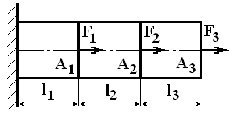
Рис. 1
Исходные данные по вариантам:
№  варианта | F₁/F | F₂/F | F₃/F | l₁/l | l₂/l | l₃/l | А₁/A | А₂/A | А₃/A
7 | 2 | -1 | 1 | ,5 | 1 | 1 | 1 | 2 | 1

Индивидуальное домашнее задание № 2
Определить внутренние силовые факторы, напряжения и угловые перемещения поперечных сечений бруса, схема нагружения которого дана на рис. 2. Построить их эпюры вдоль оси бруса и из условия его прочности при кручении определить минимально допустимые диаметры сечений d₁, d₂ и d₃, если известно, что крутящий момент T_{e}=1250Нм, расстояние l=200 мм, а допускаемое напряжение кручения материала бруса [τ]=50МПа.
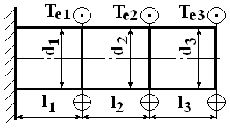
Рис. 2
Исходные данные по вариантам:
№  варианта | T_{e1}/T_{e} | T_{e2}/T_{e} | T_{e3}/T_{e} | l₁/l | l₂/l | l₃/l | d₁/d | d₂/d | d₃/d
2 | 1 | 2 | -1 | 1 | 2 | 1 | 1 | 1 | 1

Индивидуальное домашнее задание № 3
Определить внутренние силовые факторы и напряжения в поперечных сечениях балки, схема нагружения которой дана на рис. 3. Построить их эпюры вдоль оси балки и из условия её прочности определить минимально допустимый диаметр d постоянного по длине балки поперечного сечения, если известно, что сила F=2кН, расстояние l=100 мм, изгибающий момент M_{e}=kFl, а допускаемое напряжение изгиба материала бруса [σ]=100МПа.
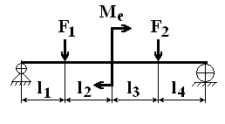
Рис.3
Исходные данные по вариантам:
№  варианта | F₁/F | F₂/F | k | l₁/l | l₂/l | l₃/l | l₄/l
12 | -2 | -2 | 1 | 1 | 2 | 2 | 1

7.2 Для промежуточной аттестации:

7.2.1 Перечень вопросов к зачету:
Вариант №1
- Диаграмма растяжение-сжатие углеродистой стали её механические характеристики.
- Внутренние силовые факторы и напряжения при растяжении и сжатии стержня.
Вариант №2
1. Напряжения и деформации при чистом сдвиге.
2. Кинематические пары и их классификация.
Вариант №3
1. Внутренние силовые факторы и напряжения при чистом изгибе стержня.
2. Геометрические характеристики сечений стержней

Семестр № 4
7.1 Для текущей аттестации:
:
7.1. Подготовка отчёта и защита лабораторных работ№ 10, 11, 12, 13, 14, 15, 16, 17, 18:
Примеры вопросов на защите лабораторных работ:
- На чём основан принцип действия зубчатой передачи?
- Каковы достоинства и недостатки цилиндрических зубчатых передач?
- Что такое редуктор?
- Что такое передаточное отношение (число)?
- Чему равно передаточное отношение многоступенчатого редуктора при известных передаточных числах
входящих в его состав зубчатых пар?
- Что такое модуль зубчатого зацепления?
- Как рассчитать межосевое расстояние прямозубой цилиндрической зубчатой передачи при известных числах зубьев её колёс и модуле зубчатого зацепления?
- Какая из цилиндрических зубчатых передач (прямозубая или косозубая) имеет большую нагрузочную способность?
- На каком валу редуктора (входном или выходном) вращающий момент больше?
- Какой вал редуктора (входной или выходной) имеет большую круговую частоту вращения?
- Что такое подшипник?
- Какие виды нагрузок воспринимают подшипники?
- Каковы достоинства и недостатки подшипников качения?
- Как классифицируют подшипники качения?
- Из каких деталей состоит подшипник качения?
- Из каких материалов изготавливают детали подшипников качения?
- В чём заключается система условных обозначений подшипников качения?
- Каковы основные причины отказов подшипников качения?
- Как осуществляют выбор подшипника качения и его расчёт по динамической грузоподъёмности?
- Что такое статическая грузоподъёмность подшипника качения?
7.1.2.Индивидуальные домашние задания ( задачи):
Индивидуальное домашнее задание № 4 «Расчёт приводной станции конвейера»
Вариант 1.

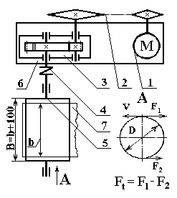 | Исходные данные по вариантам: 1 2 3 4 5 6  тяговое усилие на приводном  барабане транспортера F_{t} , Кн 0,8 2,0 3,0 4,2 2,9 1,4  скорость ленты  транспортера , м/с 1,4 1,25 0,8 0,75 1,15 1,3  диаметр приводного  барабана , мм 250 315 160 200 250 200  требуемый ресурс привода L_{h}, ч 20000  режим работы (нагрузки) привода постоянный (N_{R} = 0 )  тип ленты транспортера Лента 3-b-5-БКНЛ-150-2-В ГОСТ 20-76  ширина ленты b, мм 500 650 300 400 650 500  1. Электродвигатель, 2. Цепная пере-дача, 3. Редуктор, 4. Муфта, 5. При-водной вал транспортера с тяговым барабаном, 6. Рама или плита,7. Лента транспортера

Вариант 2.

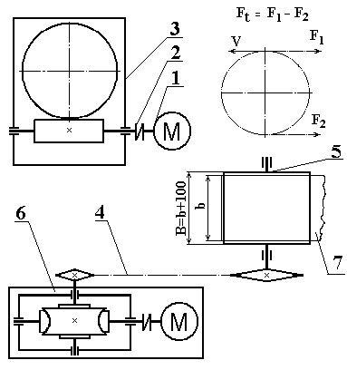 | Исходные данные по вариантам: 1 2 3 4 5 6  тяговое усилие на приводном  барабане транспортера F_{t} , Кн 1,73 3,04 3,46 2,92 2,23 3,48  скорость ленты  транспортера , м/с 0,20 0,40 0,35 0,30 0,25 0,30  диаметр приводного  барабана , мм 160 200 250 315 160 200  требуемый ресурс привода L_{h}, ч 14000  режим работы (нагрузки) привода постоянный (N_{R} = 0 )  тип ленты транспортера Лента 3-b-5-БКНЛ-65-2-В ГОСТ 20-76  ширина ленты b, мм 300 500 400 650 400 500  1. Электродвигатель, 2. Муфта, 3. Редуктор, 4. Цепная передача, 5. Приводной вал транспортера с тяговым барабаном, 6. Рама или плита,7. Лента транспортера

Вариант 3.
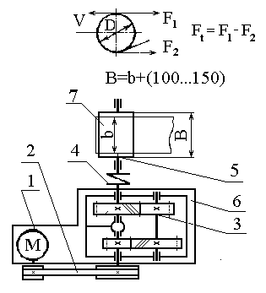 | Исходные данные по вариантам: 1 2 3 4 5 6  тяговое усилие на приводном  барабане транспортера F_{t} , Кн 2,1 3,1 2,4 2,7 3,3 1,9  скорость ленты  транспортера , м/с 0,4 0,7 0,5 0,6 0,4 0,5  диаметр приводного  барабана , мм 160 200 250 315 160 200  требуемый ресурс привода L_{h}, ч 25000  режим работы (нагрузки) привода постоянный (N_{R} = 0 )  тип ленты транспортера Лента 3-b-5-БКНЛ-65-2-В ГОСТ 20-76  ширина ленты b, мм 300 500 400 650 400 500  1. Электродвигатель, 2. Клиноременная передача 3. Редуктор, 4. Муфта, 5. Приводной вал транспортера с тяговым барабаном, 6. Рама или плита,7. Лента транспортера

7.2 Для промежуточной аттестации:

7.2.1 Перечень вопросов к дифференцированному зачету:
Вариант №1

1.Соединения. Классификация. Типы и элементы резьбовых соединений. Материалы .

2.Червячные передачи: кинематическая схема, кинематика, особенности конструкций и геометрии червяка, достоинства.

Вариант №2

1. Основы расчета резьбового соединения нагруженного продольной силой . Материалы.

2. Зубчатые передачи: принцип действия и классификация, достоинства и недостатки, основы расчета.

Вариант №3

1. Муфты. Классификация. Компенсирующие муфты. Подбор стандартной муфты.

2. Цепные передачи. Геометрические и кинематические параметры. Преимущества и недостатки.

8.МАТЕРИАЛЬНО-ТЕХНИЧЕСКОЕ ОБЕСПЕЧЕНИЕ ДИСЦИПЛИНЫ
Таблица 7
№ п/п | Наименование учебных аудиторий (лабораторий) и помещений для самостоятельной работы | Оснащенность учебных аудиторий и помещений для самостоятельной работы
1 | 2 | 3
1 | Аудитория №1107 - учебная лаборатория для проведения занятий семинарского типа, групповых и индивидуальных консультаций, текущего контроля и промежуточной аттестации.  119071, г. Москва, ул. Малая Калужская, д.1 | Комплект учебной мебели, доска меловая. Специализированное оборудование: поляризационно-оптическая установка, установка для исследования напряженного состояния тонкостенной трубы при кручении, машина на кручение, разрывная машина, редуктор, копер, установка для исследования напряжений и деформации в статически неопределимой прямоугольной раме.
2 | Аудитория №1105 - учебная лаборатория для проведения занятий семинарского типа, групповых и индивидуальных консультаций, текущего контроля и промежуточной аттестации.  119071, г. Москва, ул. Малая Калужская, д.1 | Комплект учебной мебели, доска маркерная. Специализированное оборудование: пресс, колер, кран балки, конвейер, кран штабелер, путь монорельсовый, редукторы, набор резьб, макеты передач, установки для лабораторных работ, ленточный транспортер, токарный станок.
3 | Аудитория №1155 – читальный зал библиотеки: помещение для  самостоятельной работы, в том  числе, научно-  исследовательской, подготовки  курсовых и выпускных  квалификационных работ.  (119071, г. Москва, ул. Малая Калужская, д.1, стр.3) | Каталоги, комплект учебной мебели, трибуна, 2 рабочих места для студентов, оснащенные персональными компьютерами с подключением к сети «Интернет» и обеспечением доступа к электронным библиотекам и в электронную информационно-образовательную среду организации.

9. УЧЕБНО-МЕТОДИЧЕСКОЕ И ИНФОРМАЦИОННОЕ ОБЕСПЕЧЕНИЕ УЧЕБНОЙ ДИСЦИПЛИНЫ
Таблица 8
№ п/п | Автор(ы) | Наименование издания | Вид издания (учебник, УП, МП и др.) | Издательство | Год  издания | Адрес сайта ЭБС  или электронного ресурса (заполняется для изданий в электронном виде) |  | Количество экземпляров в библиотеке Университета
1 | 2 | 3 | 4 | 5 | 6 | 7 |  | 8
9.1 Основная литература, в том числе электронные издания
1 | Феодосьев В.И. | Сопротивление материалов | Учебник | МГТУ им Н.Э.Баумана | 2010  2005  1999  1979  1974  1970 |  |  | -  2  3  2  67  9
2 | Иванов М.Н.  Финогенов В.А. | Детали машин | Учебник | МГТУ им Н.Баумана | 2010  2007  2006  2005  2003  2000 |  |  | 505  2  361  1  1  137
 | Есть в ЭБС «Юрайт»:  Кривошапко С.Н.  Александров А.В., Потапов В.Д., Державин Б.П.  Ицкович Г.М., Минин Л.С., Винокуров А.И. | Сопротивление материалов  Сопротивление материалов в 2-х ч.  Сопротивление материалов. Руководство к решению задач в 2 ч. | Учебник и практикум  Учебник и практикум  Учебное пособие | М.: Издательство Юрайт  М.: Издательство Юрайт  М.: Издательство Юрайт | 2018  2018  2018 | https://biblio-online.ru/book/386C436F-C1FC-42D8-BF06-8388EC0FF7E9  Ч.1 - https://biblio-online.ru/book/9B7517D5-F33F-498A-BEBF-1FC4DFFB3162  Ч.2 - https://biblio-online.ru/book/E5DB6928-A82B-4C05-8F01-307087DF6AD9  Ч.1 - https://biblio-online.ru/book/6F0D809D-73DB-4555-8053-9E5BA1A10E1A  Ч.2 - https://biblio-online.ru/book/A2181291-C728-4F88-9EFE-39E1675B9D6E |  | -  -  -
9.2 Дополнительная литература, в том числе электронные издания
1 | Под ред. Стасенко И.В. | Практический курс сопротивления материалов | Учебное пособие | МГТУ им Н.Баумана | 2006 |  |  | 350
2 | Дунаев О.В., Леликов П.Ф. | Конструирование узлов  и деталей машин | Учебное пособие | М.: Академия  М.: Академия  М.: Высшая школа  М.: Высшая школа | 2009  2006  2001  2000 |  |  | 30  333  5  6
3 | Под. ред. Ряховского О.А. | Атлас конструкций узлов и деталей машин | Учебное пособие | МГТУ им Н.Баумана | 2009  2007 |  |  | 51  344
4 | Ряховский О.А., Клыпин А.В. | Детали машин | Учебние | М.: Дрофа | 2002 |  |  | 2
5 | Решетов Д.Н. | Детали машин | Учебник | Машиностроение | 1989  1988 |  |  | 4  2
9.3 Методические материалы (указания, рекомендации по освоению дисциплины авторов РГУ им. А. Н. Косыгина)
1 | Бабашева О.Л.  Кирилловский В.В.  Хейло С.В  Щеглюк Ю.Н. | Методические указания (МУ) к выполнению лабораторных работ по разделу «Сопротивление материалов« дисциплины «Прикладная механика» | Методические указания | МГТУ им А.Н. Косыгина | 2011 | http://znanium.com/catalog/product/466117 | -
2 | Хейло С.В., Зайцев А.Н., Палочкин С.В., Ларюшкин П.А. | Механические передачи. МУ к выполнению лабораторных работ | Методические указания | РГУ им А.Н.Косыгина | 2018 |  | -
3 | Палочкин С.В., Бабашева О.Л., Хейло С.В., Иванова Е.С. | МУ к выполнению лабораторных работ по деталям машин «Соединения.» Часть 1 | Методические указания | МГТУ им А.Н.Косыгина | 2012 | http://znanium.com/catalog/product/466214 | -
4 | Палочкин С.В., Андреенков Е.В., Токарев М.В., Филиппова Е.В. | МУ к выполнению лабораторных работ по деталям машин «Детали и узлы передач.» Часть 3 | Методические указания | МГУДТ | 2014 | Локальная сеть университета | 5
5 | Палочкин С.В., Кожевников В.Ф., Корнев Б.И., Мещеряков А.В. | МУ к выполнению лабораторных работ по сопротивлению материалов. Часть 1 | Методические указания | МГУДТ | 2013 | http://znanium.com/catalog/product/466246; локальная сеть университета | 5
6 | Палочкин С.В., Кожевников В.Ф., Корнев Б.И., Мещеряков А.В. | МУ к выполнению лабораторных работ по сопротивлению материалов. Часть 2 | Методические указания | МГУДТ | 2013 | http://znanium.com/catalog/product/466300; локальная сеть университета | 5
7 | Мещеряков А.В. | Учебно-методическое пособие. Устойчивость сжатых стержней | Методические указания | РГУ им А.Н. Косыгина | 2017 |  | -
8 | Палочкин С.В., Бабашева О.Л. | МУ по выполнению расчетов на прочность стержней при растяжении-сжатии, кручении и изгибе | Методические указания | МГТУ им А.Н.Косыгина | 2012 | http://znanium.com/catalog/product/466302; локальная сеть университета | -
9 | Мещеряков А.В. | Учебно-методическое пособие. Определение перемещений в балках способом Верещагина | Методические указания | МГУДТ | 2016 | Локальная сеть университета | 5
10 | Палочкин С.В. | МУ по расчету на прочность цилиндрических зубчатых передач | Методические указания | МГТУ им А.Н.Косыгина | 2008 |  | 5
11 | Палочкин С.В. | МУ по расчету на прочность конических зубчатых передач | Методические указания | МГТУ им А.Н.Косыгина | 2008 |  | 5
12 | Палочкин С.В.  Хейло С.В., Щеглюк Ю.Н. | МУ по расчету передач гибкой связью | Методические указания | МГТУ им А.Н.Косыгина | 2010 | http://znanium.com/catalog/product/466182; локальная сеть университета | -
13 | Палочкин С.В.  Хейло С.В. | МУ Расчеты соединений деталей машин | Методические указания | МГУДТ | 2015 | http://znanium.com/catalog/product/782944; локальная сеть университета | 5
14 | Палочкин С.В., Хейло С.В. | МУ Расчет и выбор подшипников качения в опорах редукторных и приводных валов | Методические указания | МГУДТ | 2014 | Локальная сеть университета | 5
15 | Хейло С.В., Палочкин С.В. | Расчеты передач зубчатым ремнем. Учебно-методическое пособие | Методические указания | МГУДТ | 2016 | http://znanium.com/catalog/product/960191; локальная сеть университета | 5

9.4 Информационное обеспечение учебного процесса
9.4.1. Ресурсы электронной библиотеки
- ЭБС Znanium.com» научно-издательского центра «Инфра-М» http://znanium.com/ (учебники и учебные пособия, монографии, сборники научных трудов, научная периодика, профильные журналы, справочники, энциклопедии);
Электронные издания «РГУ им. А.Н. Косыгина» на платформе ЭБС «Znanium.com» http://znanium.com/ (электронные ресурсы: монографии, учебные пособия, учебно-методическими материалы, выпущенными в Университете за последние 10 лет);
- Scopus https://www.scopus.com (международная универсальная реферативная база данных, индексирующая более 21 тыс. наименований научно-технических, гуманитарных и медицинских журналов, материалов конференций примерно 5000 международных издательств);
- «SpringerNature» http://www.springernature.com/gp/librarians (международная издательская компания, специализирующаяся на издании академических журналов и книг по естественнонаучным направлениям);

9.4.2 Профессиональные базы данных и информационно-справочные системы :
- http://arxiv.org — база данных полнотекстовых электронных публикаций научных статей по физике, математике, информатике;

9.4.3 Лицензионное программное обеспечение
Microsoft® Windows® XP Professional Russian Upgrade/Software Assurance Pack Academic OPEN No Level, артикул Е85-00638; № лицензия 18582213 от 30.12.2004 (бессрочная корпоративная академическая лицензия);
- Microsoft® Office Professional Plus 2007 Russian Academic OPEN No Level, артикул 79Р-00039; лицензия № 43021137 от 15.11.2007;
- Microsoft® Office Professional Win 32 Russian License/Software Assurance Pack Academic OPEN No Level, артикул 269-05620; лицензия №18582213 от 30.12.2004.
- Adobe Design Standard CS4 4.0 WIN AOO License RU, 1327-1467-9344-1413-7436-3387,1327-0162-8749-1260-0518-7883; лицензия № 7098962 от 29.12.2009;
- Adobe Design Standard CS4 4.0 WIN AOO License RU, 1327-1467-9344-1413-7436-3387,1327-0162-8749-1260-0518-7883; лицензии 7098625 от 29.12.2009
- Adobe Design Standard CS4 4.0 WIN AOO License RU, 1327-1467-9344-1413-7436-3387,1327-0162-8749-1260-0518-7883; лицензия №7101005 от 30.12.2009;
- Autodesk Education Master Suite 2010, S/№ 353-06518770; лицензия № 7052045155;
- Autodesk Education Master Suite 2010, S/№ 353-06518869; лицензия № 7052045155; Autodesk Education Master Suite 2010, S/№ 353-06518770; ; лицензия № 7052045155;
- АСКОН программный комплекс автоматизированных систем КОМПАС 3D V.9 лицензия №МН-03-00157,2003;
- CoreI DRAW Graphics Suite 12 Education License MULTI (11-25), LCCGS12MULPCAB; лицензия № 3018650 от 22.07.2005;
- Kaspersky Endpoint Secunty для бизнеса - Стандартный Russian Edition, 250-499 Node 1 year Educational Renewal License; лицензия №17EO-171228-092222-983-1666 от 28.12.2017;
- Google Chrome (свободно распространяемое).
- Microsoft Windows Professional 7 Russian Upgrade Academic Open No Level, артикул FQC- 02306, лицензия № 46255382 от 11.12.2009, (копия лицензии);
- Microsoft Office Professional Plus 2010 Russian Academic Open No Level, лицензия 47122150 от 30.06.2010, справка Microsoft «Условия использования лицензии»;Система автоматизации библиотек ИРБИС64, договора на оказание услуг по поставке программного обеспечения №1/28-10-13 от 22.11.2013г.; №1/21-03- 14 от 31.03.2014г. (копии договоров);
- Adobe Reader (свободно распространяемое).
Лист регистрации изменений к РПД (РПП)

№ п/п | Содержание изменений | Номер протокола и дата заседания кафедры, по утверждению изменений
1 | Актуализация пунктов: 9.4.1 Ресурсы электронной библиотеки (Приложение 1) | № 8 от 18.02.2019 года
2. | Актуализация пункта 9.4.3 Лицензионное программное обеспечение (Приложение 2) | № 11 от 15.05.2019 года

Приложение 1
Номер и дата договора | Предмет договора | Ссылка на электронный ресурс | Срок действия договора
Договор № 106/19 от 29.01.2019 г. | О предоставлении доступа к ЭБС издательства «Лань» | http://www.e.lanbook.com/ | Действует до 29.01.2020 г.
Соглашение № 106/19 от 29.01.2019 г. | О предоставлении доступа к ЭБС издательства «Лань» (Коллекция "Балет. Танец. Хореография") | http://www.e.lanbook.com/ | Действует до 28.01.2020 г.
Договор № 222-П от 14.11.2018 г. | ООО «ИВИС» | http://dlib.eastview.com/ | Действует до 31.12.2019 г.
Дополнительное соглашение № 1 к договору № 3363 эбс от 30.10.2018 г. | О размещении электронных изданий «РГУ им. А.Н. Косыгина» на платформе ЭБС Znanium.com | http://znanium.com/ | Действует до 06.11.2019 г.
Договор № 3363 эбс от 30.10.2018 г. | О предоставлении доступа к ЭБС Znanium.com | http://znanium.com/ | Действует до 06.11.2019 г.
Договор № 242/18-КС от 15 октября 2018 г. | О предоставлении доступа к ЭБС издательства «ЮРАЙТ» | www.biblio-online.ru | Действует до 14.10.2019 г.
Договор 18-10-10153/18 от 06.12.2018 г. | О предоставлении гранта на продление доступа к БД Questel Orbit | https://www37.orbit.com/#PatentEasySearchPage | Действует до 31.12.2018 г.

Приложение 2
- Windows 10 Pro
- MS Office 2019
- PrototypingSketchUp: 3D modeling for everyone
- V-Ray для 3Ds Max
- NeuroSolutions
- Wolfram Mathematica
- Microsoft Visual Studio 2008
- CorelDRAW Graphics Suite 2018
- Mathcad
- Matlab+Simulink
- Adobe Creative Cloud 2018 all Apps (Photoshop, Lightroom, Illustrator, InDesign, XD, Premiere Pro, Acrobat Pro, Lightroom Classic, Bridge, Spark, Media Encoder, InCopy, Story Plus, Muse и др.)
- SolidWorks
- Rhinoceros
- Simplify 3D
- FontLаb VI Academic
- Multisim
- Pinnacle Studio 18 Ultimate
- КОМПАС-3d-V 18
- Project Expert 7 Standart
- Альт-Финансы
- Альт-Инвест
- Программа для подготовки тестов Indigo
- Диалог NIBELUNG

